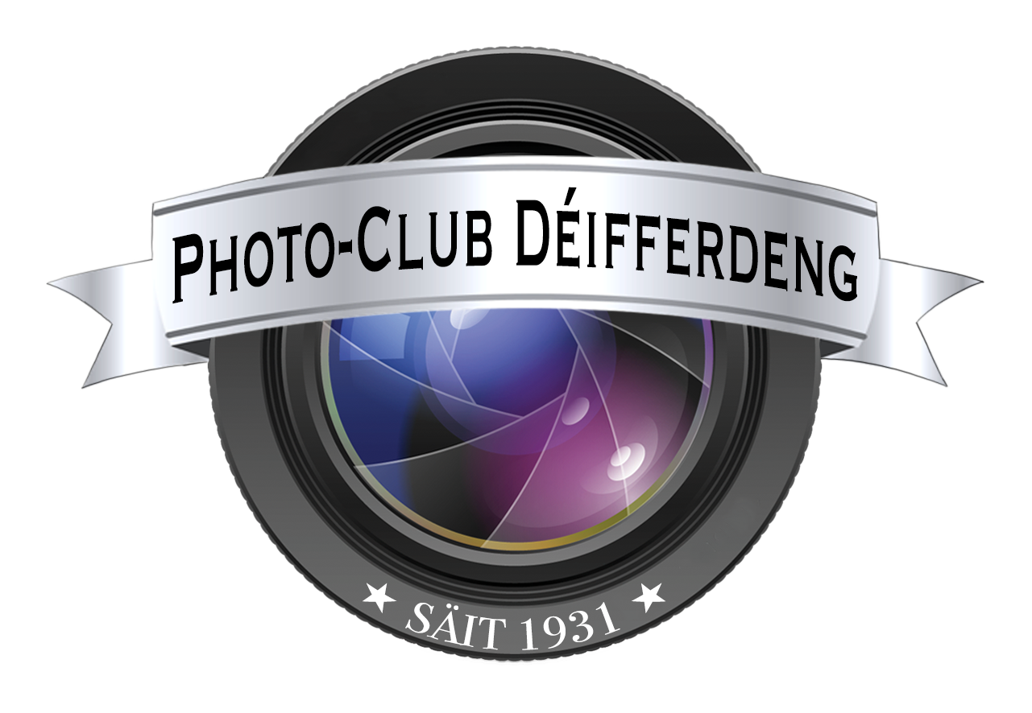

Concours Photos 2024
Sujet: De Minett, déi schéin Ecken aus ärer Gemeng

Définition du sujet
Les photos doivent avoir un lien avec la partie méridionale du Luxembourg.

- Paysages, paysages urbains, nature, lieux emblématiques

Le concours est organisé par le Photo-Club Déifferdeng et la commission culturelle de la commune de Differdange.

Règlement
§1. La participation est gratuite.
§2. Le concours est réservé aux citoyens des communes suivantes:
Bascharage | Bettembourg | Differdange
Dudelange | Esch / Alzette | Kayl
Mondercange | Pétange | Rumelange
Sanem | Schifflange
Seront exclus les membres du Photo-Club Déifferdeng.

§3. Chaque participant peut remettre 4 photos couleurs ou noir et blanc.
§4. Tirages uniquement sur papier photo au format 30cm x 40cm.
§5. Les photos doivent être remises au plus tard pour le 22/03/2024 à l’adresse suivante:
Aalt Stadhaus, 38 Av. Charlotte, 4530 Differdange
§6. Les auteurs doivent indiquer leur nom et prénom, adresse email, ainsi que le lieu de la prise de vue au verso de chaque photo. Les juniors indiquent leur date de naissance; la date de clôture fait date de limite d’âge.
§7. Le jury choisira un minimum de 50 photos qui seront exposées dans l’espace H2O à Differdange du 20/04/2024 au 28/04/2024. Les 3 photos gagnantes ainsi qu’une photo gagnante junior (jusqu’à 21 ans accomplis) remporteront un prix, qui sera remis au jour du vernissage le 20/04/2024.
§8. Le jury se compose d’un membre de la commission culturelle et de deux membres du Photo-Club Déifferdeng.
§9. Par le fait de participer au concours, l’auteur confirme avoir l’accord des éventuelles personnes représentées sur les photos. Les organisateurs du concours ne pourront en aucun cas être tenus responsables du non-respect du droit à l’image ou des litiges liés au règlement général sur la protection des données.
§10. Les décisions du jury sont sans appel et la participation au concours implique l’acceptation du présent règlement.

